5 ОСНОВА ПРОТОКОЛА HTTP

5.1 Порядок выполнения

Для выполнение лабораторной работы необходимо установить локальный HTTP сервер. Ознакомительную версию Small HTTP сервер можно скачать по адресу http://smallsrv.com или взять дистрибутив у преподавателя. Можно использовать другой сервер по выбору обучаемого.
После получения дистрибутива запустить файл shttp3r.exe. В окне установки выбрать путь для установки или согласится с предлагаемым программой. В выбранном каталоге отрыть подкаталог www и добавить в него файл index.html.
Для изучения работы протокола HTTP создадим проект в Visual Studio c типом Windows Forms (рисунок 5.1).

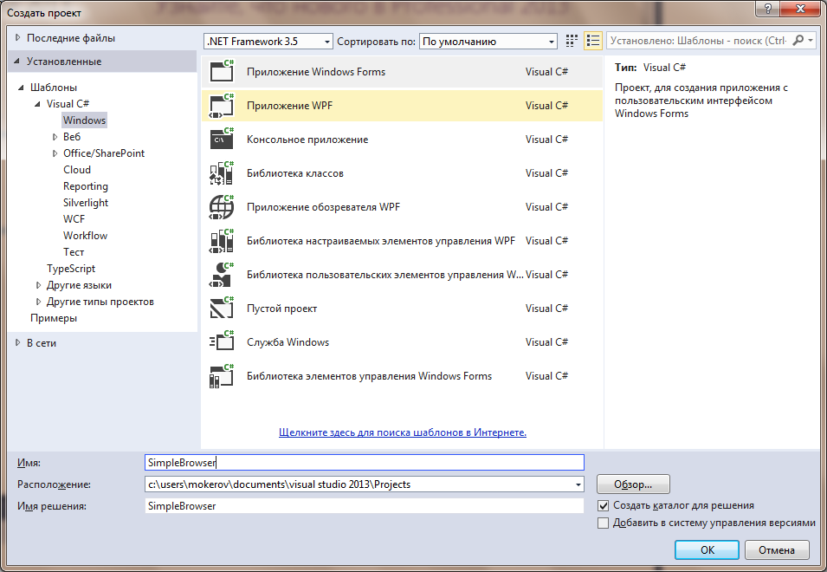
Рисунок 5.1 Создание проекта

В созданный проект добавим класс Browser, который будет отвечать за обработку HTTP запросов. Для добавления класса можно воспользоваться контекстным меню узла проекта в окне обозревателя решений (рисунок 5.2).

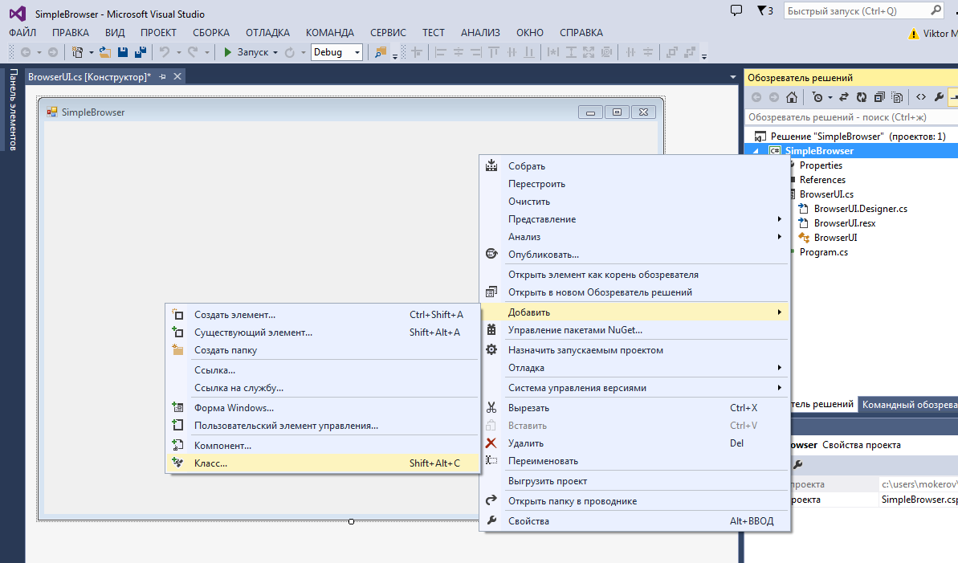
Рисунок 5.2 Создание класса

Добавим метод установки соединения с сервером. Код метода приведен в листинге 1
Листинг 1. Установка соединения с сервером
private static Socket ConnectSocket(string server, int port)
{
Socket s = null;
IPHostEntry hostEntry = null;
hostEntry = Dns.GetHostEntry(server);
foreach (IPAddress address in hostEntry.AddressList)
{
IPEndPoint ipe = new IPEndPoint(address, port);
Socket tempSocket =
new Socket(ipe.AddressFamily, SocketType.Stream, ProtocolType.Tcp);
tempSocket.Connect(ipe);
if (tempSocket.Connected)
{
s = tempSocket;
break;
}
else
{
continue;
}
}
return s;
}

Для использования класса Socket, инкапсулирующего работу с сокетами, необходимо подключить пространство имен System.Net.Sockets. Класс DNS описан в пространстве имен System.Net. В класс добавим 2 открытых поля: lastRecieved и lastSended, которые будут хранить тексты запроса и ответа HTTP.

Определим метод, который будет отсылать запрос HTTP серверу.

public string RunRequest(string _host, int _port, string _reqWord)
{
string request = _reqWord + " / HTTP/1.1\r\nHost: " + _host +
"\r\nConnection: Close\r\n\r\n";
Byte[] bytesSent = Encoding.ASCII.GetBytes(request);
Byte[] bytesReceived = new Byte[256];
lastSended = request;
Socket s = ConnectSocket(_host, _port);
if (s == null)
return ("Connection failed");
s.Send(bytesSent, bytesSent.Length, 0);
int bytes = 0;
string page = "";
do
{
bytes = s.Receive(bytesReceived, bytesReceived.Length, 0);
page = page + Encoding.ASCII.GetString(bytesReceived, 0, bytes);
}
while (bytes > 0);
lastRecieved = page;
return page;
}
public string Get(string _host, int _port)
{
return RunRequest(_host, _port, "GET");
}
Для проверки разработанного метода создадим окно, содержащее поля ввода параметров запроса и поле многострочного текста для вывода ответа сервера, как изображено на рисунке 5.3.

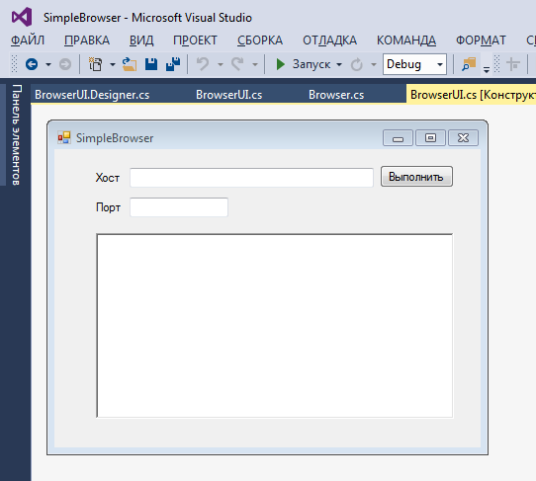
Рисунок 5.3 окно ввода

Определим обработчик события для щелчка по кнопке «Выполнить»:

private void GO_Click(object sender, EventArgs e)
{
Browser br = new Browser();
string response = br.Get(tbHost.Text, int.Parse(tbPort.Text));
rtbRaw.Text += br.lastSended + "\n";
rtbRaw.Text += br.lastRecieved + "\n";
}
Результат выполнения запроса изображен на рисунке 5.4.

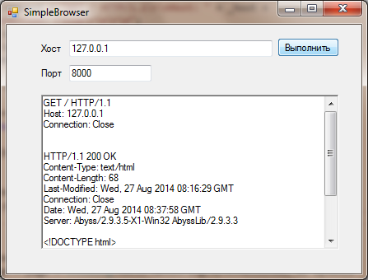
Рисунок 5.4 результат выполнения запроса

Для отображения контента страницы добавит контейнер Panel.
В класс Browser добавим метод выполняющий разбор HTML. В приведенном методе добавлена обработка элементов input
public void parseDeeper(System.Windows.Forms.Panel canvas)
{
string ret = "";
int k = 1;
int htmlPos = lastRecieved.IndexOf("<html>");
if (htmlPos != -1)
{
int endPos = lastRecieved.IndexOf("</html>");
String content = lastRecieved.Substring(htmlPos, endPos - htmlPos);
int divPos = content.IndexOf("<input");
while(divPos >=0)
{
int divEndPos = content.IndexOf("/>",divPos+1);
System.Windows.Forms.TextBox tb = new System.Windows.Forms.TextBox();
tb.Name = "textBox" + k.ToString();
k++;
int valPos = content.IndexOf("value=", divPos + 1);
if(valPos>=0)
{
int endValPos = content.IndexOf("\"", valPos + 1);
endValPos = content.IndexOf("\"", endValPos + 1);
string val = content.Substring(valPos + ("value=1").Length, endValPos - valPos - ("value=1").Length);
tb.Text = val;
}
tb.Top = 10 * k ;
canvas.Controls.Add(tb);
divPos = content.IndexOf("<input",divEndPos);
}
}
}
Результат работы приведен на рисунке 5.5.

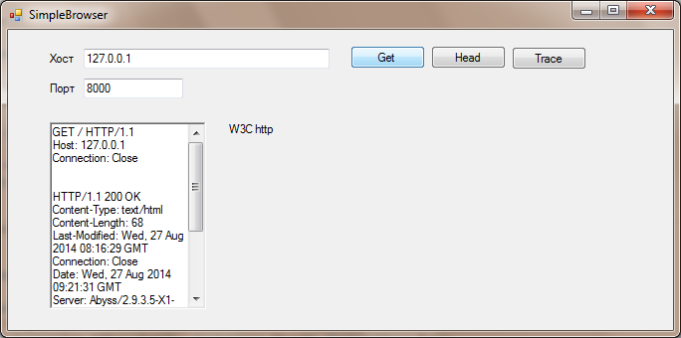
Рисунок 5.5 Результат работы

5.2 Задания на лабораторную работу

5.2.1 Выполнить пример.
5.2.2 Реализовать отображение имен текстовых полей (input type=’text’).
5.2.3 Реализовать отображение списка в виде дерева.

